2023212ZK4

(2023·济宁市高二期末)粗细均匀的一根木筷，下端绕几圈铁丝，竖直浮在较大的水杯中，把木筷往上提起一段距离后放手，木筷就在水中上下振动，如图甲所示。以竖直向上为正方向，某时刻开始计时的振动图像如图乙所示。对于木筷(包括铁丝)，下列说法正确的是(　　)

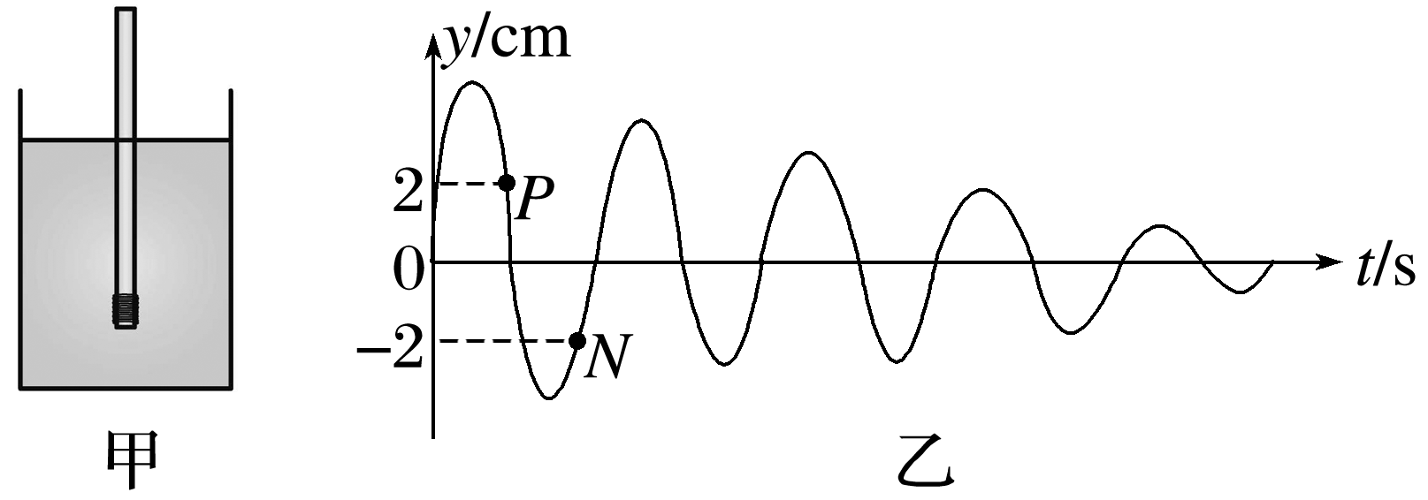

A．*N*点对应时刻的位移与*P*点对应时刻的位移相同

B．*P*点对应时刻的加速度方向竖直向下

C．*N*点对应时刻的机械能等于*P*点对应时刻的机械能

D．随着振幅的减小，振动频率会变小